《互换性与技术测量》复习题
一、选择题
1、在生产中，有时用检测工件径向圆跳动的方法可测量__________。
Ａ.垂直度 Ｂ.平行度 Ｃ.位置度 Ｄ.同轴度
2、 用比较仪测量零件时，调整仪器所用量块的尺寸误差，按性质为_____。
Ａ.常值系统误差 Ｂ.随机误差 Ｃ.粗大误差 D.变值系统误差
3、 作用尺寸是存在于_____，某一实际轴或孔的作用尺寸是唯一的。
Ａ.实际轴或孔上的理想参数 Ｂ.理想轴或孔上的实际参数
Ｃ.实际轴或孔上的实际参数 Ｄ.理想轴或孔上的理想参数
4、 在计算标准公差值时，各尺寸段内所有基本尺寸的计算值是用各尺寸段的_____作为该段内所有基本尺寸来计算值的。
Ａ.首尾两个尺寸的几何平均值 Ｂ.所有尺寸的算术平均值
Ｃ.所有尺寸的几何平均值 Ｄ.首尾两个尺寸的算术平均值
5、 标准公差值与_____有关。
Ａ.基本尺寸和公差等级 Ｂ.基本尺寸和基本偏差
Ｃ.公差等级和配合性质 Ｄ.基本偏差和配合性质
6、对于实际的孔或轴，用_____限制其实际尺寸，使配合结果不至于超过预定的_____。
Ａ.最小实体尺寸，最松程度 Ｂ.最小实体尺寸，最紧程度
Ｃ.最大实体尺寸，最紧程度 Ｄ.最大实体尺寸，最松程度
7、螺纹公差带是以_____的牙型公差带。
Ａ.基本牙型的轮廓为零线 Ｂ.中径线为零线
Ｃ.大径线为零线 Ｄ.小径线为零线
8、 从加工过程看，零件尺寸的“终止尺寸”是_____。
Ａ.最大极限尺寸 Ｂ.最大实体尺寸
Ｃ.最小极限尺寸 Ｄ.最小实体尺寸
9、 在单键联接中，主要配合参数是_____。
Ａ.键宽 Ｂ.键长 Ｃ.键高 Ｄ.键宽和槽宽
10、 某轴线对基准中心平面的对称度公差值为０．１ｍｍ，则该轴线对基准中心平面的允许偏离量为____。
Ａ. ０．１ｍｍ Ｂ. ０．０５ｍｍ Ｃ. ０．２ｍｍ Ｄ. φ０．１ｍｍ
11、对某一尺寸进行系列测量，测量精度明显受到环境温度的影响．此温度误差为_____。
Ａ.常值系统误差 Ｂ.随机误差 Ｃ.粗大误差 D.变值系统误差
12、作用尺寸是由_____而形成的一个理想圆柱的尺寸。
Ａ.实际尺寸和形状误差综合影响 Ｂ.极限尺寸和形状误差综合影响
Ｃ.极限尺寸和形位误差综合影响 Ｄ.实际尺寸和形位误差综合影响
13、平键联结中宽度尺寸ｂ的不同配合是依靠改变_____公差带的位置来获得。
Ａ.轴槽和轮毂槽宽度 Ｂ.键宽 Ｃ.轴槽宽度 Ｄ.轮毂槽宽度
14、对于实际的孔和轴，用最大实体尺寸限制其_____，使配合结果不至于超过预定的_____。
Ａ.作用尺寸，最紧程度 Ｂ.实际尺寸，最紧程度
Ｃ.实际尺寸，最松程度 Ｄ.作用尺寸，最松程度
15、Ｍ２０×２－７H/６ｈ－Ｌ，此螺纹标注中６ｈ为_____。
Ａ.外螺纹大径公差带代号 Ｂ.内螺纹中公差带代号
Ｃ.外螺纹小径公差带代号 Ｄ.外螺纹中径公差带代号
16、从加工过程看，零件尺寸进入公差范围的“起始尺寸”是_____。
Ａ.最大极限尺寸 Ｂ.最大实体尺寸
Ｃ.最小极限尺寸 Ｄ.最小实体尺寸
17、车间生产中评定表面粗糙度最常用的方法是_____。
Ａ.光切法 Ｂ.针描法 Ｃ.干涉法 Ｄ.比较法
18、若某平面的平面度误差为０.０５ｍｍ，则其_____误差一定不大于０.０５ｍｍ。
Ａ.平行度 Ｂ.位置度 Ｃ.对称度 Ｄ.直线度
19、公差原则是指_____。
Ａ.确定公差值大小的原则 Ｂ.制定公差与配合标淮的原则
Ｃ.形状公差与位置公差的关系 Ｄ.尺寸公差与形位公差的关系
20、当图样上被测要素没有标注位置公差时，要按未注公差处理，此时尺寸公差与位置公差应遵守______。
Ａ.公差原则 Ｂ.包容原则 Ｃ.最大实体原则 Ｄ.独立原则
二、判断题
1、 同一公差等级的孔和轴的标准公差数值一定相等。 （ ）
2、 因为实际尺寸和基本尺寸之差为实际偏差，故实际偏差越小，尺寸精度越高。（ ）
3、 测量对象是指被测量的零件。 （ ）
4、 若某配合的最大间隙为２０微米，配合公差为３０微米，则该配合是过渡配合。（ ）
5、 普通螺纹的中径公差，可以同时限制中径.螺距.牙型半角三个参数的误差。（ ）
6、 滚动轴承的精度等级是根据内.外径的制造精度来划分的。 （ ）
7、 在零件尺寸链中应选最重要的尺寸作封闭环。 （ ）
8、 圆度公差对于圆柱是在垂直于轴线的任一正截面上量取，而对圆锥则是在法线方向测量。 （ ）
9、 光滑极限量规不能确定工件的实际尺寸。 （ ）
10、影响齿轮工作平稳性的误差特性是在齿轮一转中多次周期地重复出现的误差。（ ）
11、 加工误差只有通过测量才能得到，所以加工误差实质上就是测量误差。 （ ）
12、某一孔或轴的直径正好加工到基本尺寸，则此孔或轴必然是合格件。 （ ）
13、φ10f6.φ10f7和φ10f8的上偏差是相等的,只是它们的下偏差各不相同。（ ）
14、一般来讲，φ50 F6比φ50 p6难加工。 （ ） 15、普通螺纹的中径公差，既包含半角的公差，又包含螺距公差。 （ ）
16、平键联结中，键宽与键槽宽的配合采用基轴制。 （ ）
17、封闭环的最大极限尺寸等于所有增环的最大极限尺寸之和减去所有减环的最小极限尺寸之和。 （ ） 18、径向全跳动公差带与圆柱度公差带形状是相同的，所以两者的效果也是等效的。（ ）
19、通规用于控制工件的作用尺寸，止规用于控制工件的实际尺寸。 （ ）
20、影响齿轮工作平稳性的误差特性是在齿轮一转中多次周期地重复出现的误差。（ ）
三、计算题
1、 已知$φ\text{100}H8(_{0}^{+0\text{.}\text{054}})/n7(_{+0\text{.}\text{023}}^{+0\text{.}\text{058}})$ ，通过计算（不查表）求出$φ\text{100}$ 的H7.h8.Js7和N8的极限偏差。并绘制公差带图。
2、下图所示为齿轮部件装配图，已知$A_{1}={\text{30}}_{−0\text{.}\text{052}}^{0},A_{2}=A_{5}=5_{−0\text{.}\text{03}}^{0},A_{3}={\text{43}}_{+0\text{.}\text{10}}^{+0\text{.}\text{16}},A_{4}=3_{−0\text{.}\text{05}}^{0}$ , 要求装配后的轴向间隙为0.1～0.35mm试用完全互换法计算是否满足。
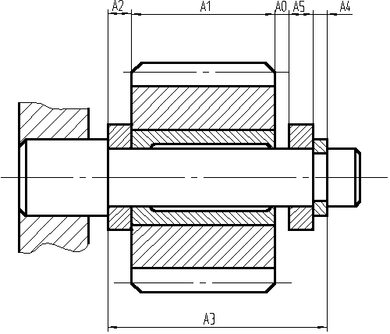

3、基本尺寸为３０毫米的Ｎ７孔和ｍ６轴相配合，已知n和m的基本偏差分别为＋15微米和＋８微米，ＩＴ７＝２１微米，ＩＴ6＝１３微米，试计算极限间隙（或过盈）.平均间隙（或过盈）及配合公差，并绘制孔.轴配合的公差带图（说明何种配合类型）。
4、如图所示为减速器中齿轮部件装配图，已知各组件的基本尺寸和极限偏差为：$A_{1}={\text{122}}_{0}^{+0\text{.}\text{16}},A_{2}={\text{28}}_{0}^{+0\text{.}\text{084}},A_{3}=5_{−0\text{.}\text{048}}^{0},A_{4}={\text{140}}_{−0\text{.}\text{36}}^{−0\text{.}\text{20}},A_{5}=5_{−0\text{.}\text{048}}^{0}$ 。试计算齿轮轴台肩与轴承端面之间的间隙是否在0.2～0.7mm之间。

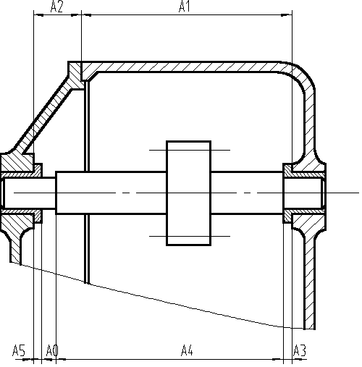
四、将下列要求按照标准标注在下面零件图上
1、Φ32圆柱面对两Φ20公共轴线的圆跳动公差为0.015mm。
2、两Φ20轴颈的圆度公差为0.01mm。
3、键槽10的中心平面对Φ32轴线的对称度公差为0.015mm。
4、两Φ20轴颈的表面粗糙度为1.6。
5、 Φ32圆柱面的表面粗糙度为3.2。
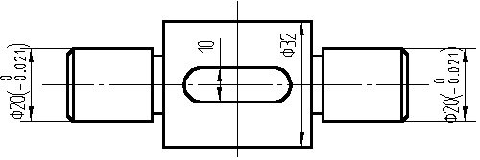

五、将下列要求按照标准标注在下面齿轮零件图上。
1、 ΦD轴线的直线度误差不得超过Φ0.03mm。
2、 B平面相对于ΦD轴线的跳动不大于0.03mm。
3、 A.B两平面的平行度不得超过0.02mm。
4、 D孔上的键槽相对于ΦD轴线的偏移量不大于±μm。
5、 6-Φd孔相对于ΦD轴线的位置度公差为Φ0.03mm。

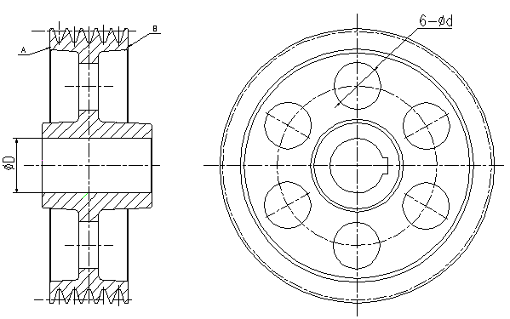

参考答案
- 选择题
1．C 2. A 3. A 4. A 5. D 6. B 7. D 8. D 9. D 10. D
11．D 12. A 13. A 14. D 15. A 16. A 17. A 18. D 19. A 20. B
二.判断题
1.错 2. 错 3. 对 4. 错 5. 对 6. 对 7. 对 8. 错 9. 对 10. 对
11.错 12. 错 13. 错 14. 对 15. 对 16. 错 17. 错 18. 错 19. 对 20. 对
三.计算题
1．解：根据题意先求N7的基本偏差。
已知n的基本偏差分别为＋15微米，根据特殊规则可知
N的基本偏差ES= -15+△= -15+(IT7-IT6) = -7
N的下偏差 EI＝-7－21＝－28
m的基本偏差 ei＝8 m的上偏差 es = 21
所以可求：此为过盈配合
配合公差 ＝ IT7＋IT6 ＝ 34μm ”
最大过盈＝－28－21＝－49μm
最小过盈＝－7－8＝－15μm
平均过盈＝－32μm
公差带图如下：
轴

＋
0
－
孔

2．解：：1.绘制尺寸链图，确定增环和减环。A_{1、}A₂为增环，A_{3、}A_{4、}A₅为减环。

A₃
A₄
A₀
A₅
A₁
A₂

2.确定中间偏差
Δ₁＝＋0.08，Δ₂＝＋0.042，Δ₃＝－0.024，Δ₄＝－0.28，Δ₅＝－0.024，所以封闭环的中间偏差为 Δ₀＝＋0.08＋0.042－（－0.024－0.28－0.024）＝＋0.45
3.封闭环公差 T＝0.16＋0.084＋0.048＋0.16＋0.048＝＋0.50
4.封闭环上偏差 ES＝0.45＋0.50/2=0.70
封闭环下偏差 EI=0.45－0.50/2＝0.2
5.由上述计算可知，恰好满足要求
3．解：由题目知 IT8＝54μm，IT7＝35μm
所以可求H7的上偏差+0.035，下偏差为0；
h8的上偏差为0，下偏差为-0.054；
Js7的偏差相对于零线对称，所以Js6的上偏差为+0.0175，下偏差为-0.0175；
由题目知轴n的基本偏差，由特殊规则可知N的基本偏差
ES＝－ei＋Δ= -0.023+（IT8-IT7）= -0.004， 则EI= -0.058。

4．解：：1.绘制尺寸链图，确定增环和减环。A₃为增环，A_{1、}A_{2、}A_{4、}A₅为减环。

A₂
A₀
A₅
A₄
A₁

A₃

2.确定中间偏差
Δ₁＝－0.026，Δ₂＝Δ₅＝-0.015，Δ₃＝+0.13，Δ₄＝-0.025，所以封闭环的中间偏差为 Δ₀＝+0.13－（－0.026－0.015－0.015－0.025）＝+0.211
3.封闭环公差 T＝0.052＋0.03＋0.03＋0.06＋0.05＝0.222
4.封闭环上偏差 ES＝0.211＋0.222/2=0.322
封闭环下偏差 EI=0.211－0.222/2＝0.1
5.由上述计算可知，恰好满足要求

四、
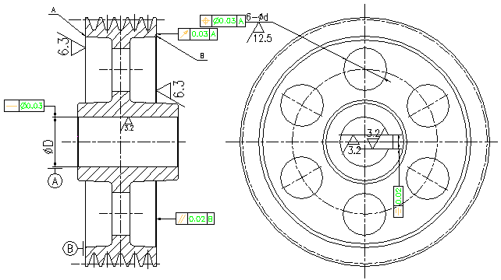
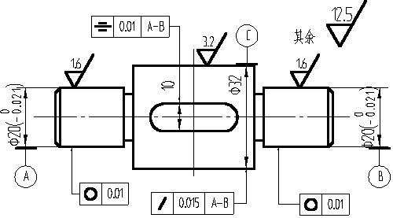
五、

